Diabetische Netzhauterkrankung
Augenmedizin V
Für Beratende der Mitgliedsvereine im DBSV ist dieses Dokument Teil der Wissensdatenbank, Onlinekurs und Skript zum Präsenzseminar für die Beraterqualifizierung nach Blickpunkt Auge Standard.
Inhaltsverzeichnis
1. Allgemeines 2
2. Ursachen und Risiken 2
3. Formen 3
3.1 Nicht proliferative diabetische Retinopathie 3
3.2 Proliferative diabetische Retinopathie 3
3.3 Diabetische Makulopathie / diabetisches Makulaödem 4
4. Vorsorge 6
5. Untersuchungsmethoden 7
6. Therapie 7
6.1 Laserkoagulation 7
6.2 Intravitreale Medikamentengabe 8
6.3 Pars-plana-Vitrektomie (PPV) 11
7. Kostenübernahme durch die Krankenkassen 11
8. Alternative Behandlungsmethoden 12
9. Weiterführende Informationen, Links 13
10. Bildnachweis 13
11. Impressum 14

1. Allgemeines
Die Diabetische Netzhauterkrankung ist eine Folgekrankheit des Diabetes mellitus. Sie kann bei jeder Form der Zuckerkrankheit auftreten. Wird sie nicht behandelt, verliert der Patient das Augenlicht. Etwa 2.000 Menschen erblinden pro Jahr infolge einer diabetischen Retinopathie. Insgesamt haben nach Angaben des Berufsverbands der Augenärzte Deutschlands etwa 30.000 Mitbürger in Deutschland aufgrund dieser Krankheit ihr Sehvermögen verloren. Sie ist die häufigste Erblindungsursache von Menschen im erwerbsfähigen Alter. Eine konsequenten Kontrolle der Blutzucker- und Blutdruckwerte und regelmäßige Kontrolluntersuchungen beim Augenarzt sind wichtige Schritte, um Netzhautschäden vorzubeugen beziehungsweise ihr Fortschreiten aufzuhalten. Im Frühstadium, noch ehe der Patient selbst eine Sehverschlechterung bemerkt, besteht die Möglichkeit der Behandlung mit dem Laser, in späteren Stadien sind Medikamentengaben ins Auge oder Glaskörperoperationen eine Möglichkeit das Sehvermögen zu verbessern.

2. Ursachen und Risiken
Die diabetische Stoffwechsellage führt zu langsamen Veränderungen insbesondere in kleinen Blutgefäßen, so auch in der sehr gut durchbluteten Netzhaut des Auges. Ablagerungen schädigen die Gefäßwände. Dadurch verengen oder verschließen sich insbesondere die kleinsten Blutgefäße (Kapillaren) allmählich. Bei größeren Gefäßen werden die Gefäßwände undicht, so dass Flüssigkeit aus dem Blut in das umliegende Gewebe austritt. Es bilden sich zudem krankhafte Aussackungen an den Gefäßen, so genannte Mikroaneurysmen. Weil die Blutgefäße geschädigt sind, werden die lichtempfindlichen Zellen und vor allem die Nervenzellen, die für die Informationsverarbeitung und -weiterleitung in der Netzhaut zuständig sind, nicht mehr ausreichend mit Sauerstoff und Nährstoffen versorgt und sterben nach und nach ab. Diese Schäden können nicht mehr rückgängig gemacht werden.
Auf die mangelhafte Durchblutung reagiert das Gewebe im weiteren Verlauf der Krankheit, indem Wachstumsfaktoren (zum Beispiel VEGF) ausgeschüttet werden. Dadurch wird die Bildung neuer Blutgefäße angeregt, die jedoch an falscher Stelle (auf der Netzhautoberfläche) wachsen und dadurch mit dem Risiko von Blutungen ins Augeninnere (Glaskörperblutung) und einer Netzhautablösung einhergehen.
All diese Veränderungen finden anfänglich meist nicht in der Netzhautmitte statt, so dass der Patient sie zunächst nicht bemerkt.
Ein schlecht eingestellter Diabetes mellitus, erhöhter Blutdruck und Rauchen sind nachgewiesene Risikofaktoren für die Entwicklung einer diabetischen Netzhauterkrankung.
Abb. 1: links: Normaler Seheindruck. rechts: Seheindruck bei Diabetischer Retinopathie

3. Formen

Nicht proliferative diabetische Retinopathie
Das Anfangsstadium bezeichnen Augenärzte als nicht proliferative (nicht wuchernde) diabetische Retinopathie. Bei der Untersuchung des Augenhintergrunds erkennt der Augenarzt die oben erwähnten Mikroaneurysmen, Gefäßunregelmäßigkeiten, kleine Blutungen oder Ablagerungen – so genannte harte Exsudate. Der Patient selbst bemerkt in diesem Stadium noch keine Sehverschlechterung.

Proliferative diabetische Retinopathie
Im fortgeschrittenen Stadium ist das Sehvermögen akut gefährdet. Weil das Netzhautgewebe nicht ausreichend mit Sauerstoff und Nährstoffen versorgt wird, werden Wachstumsfaktoren gebildet. Sie regen die Bildung neuer Blutgefäße an. Sie richten jedoch mehr Schaden an als sie nutzen. Sie wachsen ins Augeninnere, den Glaskörper hinein. Dadurch kann es zu schweren Blutungen in den Glaskörper hinein kommen. Die Betroffenen nehmen solche Blutungen als „Rußregen“ im Auge wahr oder sehen dunkle Wolken im Gesichtsfeld. Im weiteren Verlauf bilden sich auch Bindegewebsstränge, die Zug auf die Netzhaut ausüben und sie von der sie ernährenden Aderhaut abheben. Das Sehen von Lichtblitzen bei geschlossenen Augen kann ein Anzeichen dafür sein, dass plötzlicher Zug auf die Netzhaut ausgeübt wird und auf eine beginnende Netzhautablösung hinweisen.
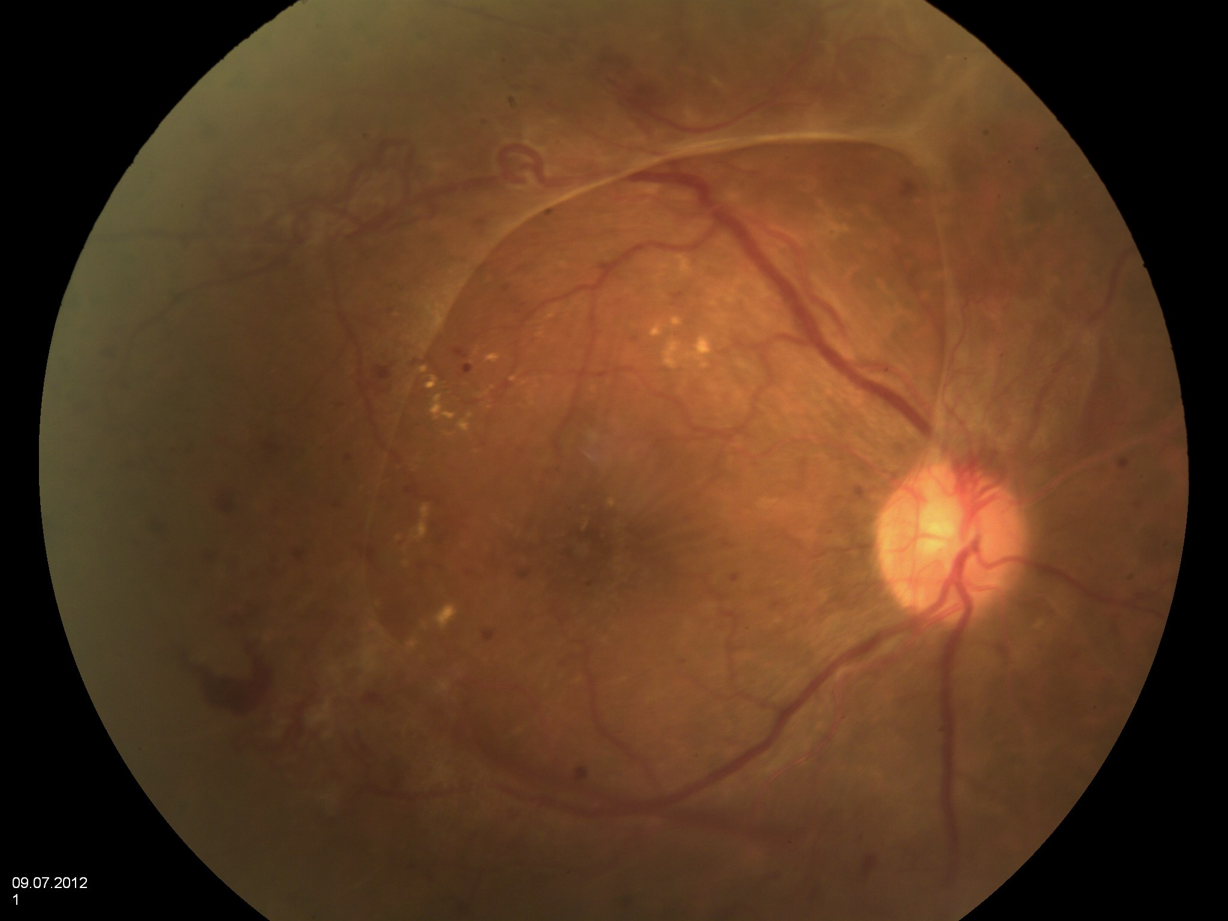
Abb. 2: Netzhautfoto eines Patienten mit proliferativer diabetischer Retinopathie. Der helle Halbring zeigt eine Membran im Glaskörper, die am runden Sehnervenkopf (Papille, rechts im Bild) und an der Netzhaut festsitzt und Zug auf die Netzhaut ausübt (Glaskörpertraktion). Zu sehen sind daneben Blutungen in der Netzhaut, Gefäßneubildungen am Sehnervenkopf und oben am Gefäßbogen, ein Makulaödem und Netzhautfalten im Bereich der Makula, die durch die Glaskörpertraktion entstanden sind.

Diabetische Makulopathie / diabetisches Makulaödem
Betreffen die Veränderungen den zentralen Netzhautbereich, sprechen Augenärzte von einer diabetischen Makulopathie. Im Zentrum der Makula liegt die Fovea, die Stelle des schärfsten Sehens. Oft bemerken die Patienten erst, dass mit ihren Augen etwas nicht in Ordnung ist, wenn innerhalb der Makula die Stelle des schärfsten Sehens mit betroffen ist: Es kommt zu einer Sehminderung im Zentrum des Gesichtsfeldes, Lesen wird schwer bis unmöglich. Gerade Linien erscheinen möglicherweise verzerrt. Ohne Behandlung droht die schwere dauerhafte Sehminderung bis hin zur Erblindung des betroffenen Auges.
Ein diabetisches Makulaödem liegt vor, wenn sich Flüssigkeit in der Netzhaut im zentralen Netzhautbereich ansammelt, wobei die Fovea mitbeteiligt sein kann, aber nicht mitbeteiligt sein muss. Durch die Flüssigkeitsansammlung in der Netzhaut wird diese verdickt und das Sehen verschlechtert und verzerrt.
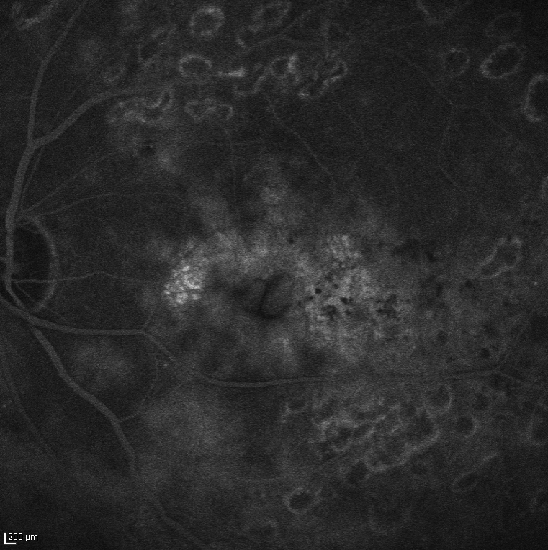
Abb. 3: Fluoreszenzangiographie eines Patienten mit diabetischem Makulaödem. Die kleinen hellen Ringe sind Narben einer früheren Laserbehandlung. In der Bildmitte ist zu sehen, wo (hell fluoreszierend aufleuchtende) Flüssigkeit aus den Gefäßen austritt. Die dunklen Punkte zeigen blockierende Blutungen.
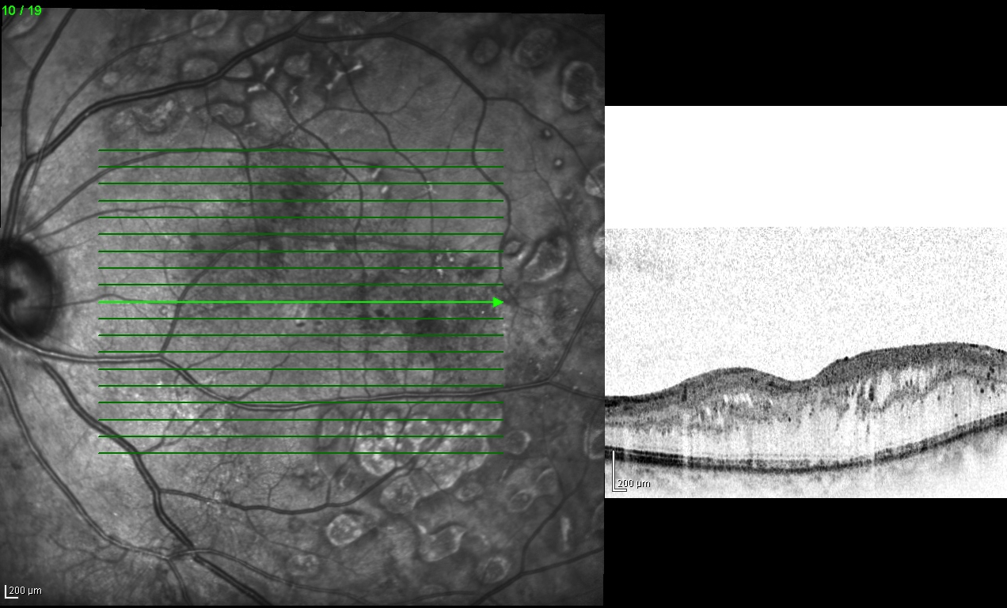
Abb. 4: Aufnahme desselben Auges; links ist eine Nah-Infrarot-Aufnahme zu sehen, rechts eine hochauflösende Spektraldomänen (SD-)OCT-Aufnahme, die den Querschnitt der Netzhaut an der Stelle zeigt, die im linken Bild dem hellgrünen Pfeil entspricht. Das SD-OCT zeigt, wie stark die Netzhaut durch die Flüssigkeitseinlagerung aufgeweitet wurde.
Krankheitsverlauf
Die Betroffenen merken lange Zeit nichts von dem Schaden, den die Zuckerkrankheit in ihrer Netzhaut anrichtet. Erst in einem fortgeschrittenen Krankheitsstadium treten inselartige blinde Flecken im Gesichtsfeld auf. Auch das Farbensehen und die Sehschärfe können beeinträchtigt sein. Ist die Fovea beteiligt, geht das zentrale Sehen verloren – dann kann man etwa nur noch mit Mühe oder gar nicht mehr lesen. Mit einer konsequenten Blutzucker- und Blutdruckeinstellung sowie Nikotinverzicht können Schäden oft über viele Jahre hinweg vermieden werden. Wichtig sind regelmäßige Kontrolluntersuchungen beim Augenarzt und, falls nötig, die rechtzeitige Behandlung.
Der Diabetes kann auch andere Augenkrankheiten zur Folge haben. So ist eine Linsentrübung (Katarakt) möglich oder ein Sekundärglaukom. Dabei steigt der Druck im Auge stark an mit der Folge, dass der Sehnerv geschädigt wird. Viele Diabetespatienten klagen auch über trockene Augen.

4. Vorsorge
Steht die Diagnose „Diabetes“ fest, sollte baldmöglichst eine Untersuchung beim Augenarzt erfolgen. Wenn noch keine Schäden an der Netzhaut bestehen, genügt es, danach einmal im Jahr zum Augenarzt zur Kontrolluntersuchung zu gehen. Erkennt der Augenarzt Anzeichen einer diabetischen Retinopathie, sind Kontrolluntersuchungen alle drei bis sechs Monate notwendig. Wenn man selbst Verschlechterungen bemerkt – gerade Linien erscheinen verzerrt, „Rußflocken“ tauchen im Auge auf oder die Sehschärfe schwankt stark – sollte man unverzüglich zum Augenarzt gehen.
Um die Netzhaut zu schützen, sollte der HbA1C-Wert, der die Langzeitkonzentration des Zuckers im Blut angibt, ebenso gut unter Kontrolle sein wie der Blutdruck. War der Blutzuckerwert über lange Zeit hinweg zu hoch, und wird nun beispielsweise mit einer Insulinpumpe reguliert, sollte er nur langsam abgesenkt werden und man sollte in dieser Phase auf jeden Fall zum Augenarzt gehen. Eine rasche Absenkung des HbA1C-Werts steigert das Risiko für diabetische Netzhauterkrankungen und auch starke Schwankungen des Blutzuckers sind gefährlich. Für Frauen mit Diabetes sind während einer Schwangerschaft verstärkt Kontrolluntersuchungen beim Augenarzt angeraten.

5. Untersuchungsmethoden
Grundlage jeder Diabetestherapie ist die regelmäßige Kontrolle des Blutzuckers und des Blutdrucks.
Bei den augenärztlichen Kontrolluntersuchungen wird das gesamte Auge mit Hilfe eines Spezialmikroskops untersucht. Besonders aufmerksam betrachtet der Augenarzt den Augenhintergrund mit der Netzhaut. Damit er das tun kann, wird die Pupille vor der Untersuchung mit Augentropfen medikamentös weitgestellt. Die Wirkung dieser Tropfen hält einige Stunden an. Solange ist man leicht geblendet und sieht unscharf. Währenddessen darf man nicht selbst Auto fahren. Deshalb sollten Diabetiker möglichst mit öffentlichen Verkehrsmitteln oder mit einem Fahrer zur Augenuntersuchung kommen. Um den Verlauf der Krankheit zu dokumentieren macht der Augenarzt gegebenenfalls Fotos der Netzhaut.
Unter Umständen werden weitere Untersuchungsmethoden eingesetzt. Dazu gehören die Fluoreszein-Angiographie und die hochauflösende Spectral domain optische Kohärenztomographie (SD-OCT) (siehe Infoblatt „Das ABC der Augenuntersuchungen“).

6. Therapie
Bei der Behandlung müssen Augenarzt und Hausarzt beziehungsweise Diabetologe mit dem Patienten zusammenarbeiten. Die konsequente Einstellung der Blutzucker- und Blutdruckwerte schützt vor Gefäßschäden. Der Patient selbst kann viel tun, um das Fortschreiten der Krankheit zu bremsen: Viel Bewegung, gegebenenfalls eine Gewichtsreduktion und Nikotinverzicht tragen dazu bei, das Risiko einer diabetischen Retinopathie und anderer Folgeschäden des Diabetes zu senken. Zusätzlich ist es sinnvoll, erhöhte Blutfettwerte zu senken. Diabetes-Schulungen helfen den Patienten, die notwendigen Änderungen des Lebensstils in Angriff zu nehmen.

Laserkoagulation
Liegt eine schwere nicht proliferative diabetische Retinopathie oder bereits eine proliferative diabetische Retinopathie vor, die das Sehvermögen noch nicht beeinträchtigt, dann kann die Laserkoagulation das Fortschreiten der Krankheit bremsen. Dazu richtet der Augenarzt gezielt Laserstrahlen auf die geschädigte Netzhaut. An den behandelten Stellen bilden sich Narben. Das Narbengewebe benötigt nur sehr wenig Sauerstoff, so dass die Versorgung des umliegenden, noch intakten Gewebes verbessert wird. Außerdem bilden sich weniger Wachstumsfaktoren, so dass Gefäßneubildungen unterdrückt werden. Je nachdem, wie umfangreich die Laserbehandlung ist, findet sie in mehreren Sitzungen statt.
Je nachdem, wo die Netzhaut gelasert wird, spricht man von panretinaler oder fokaler Laserkoagulation. Die panretinale Behandlung ist angezeigt, wenn eine proliferative diabetische Retinopathie vorliegt, die nicht die Makula betrifft. Dann wird die gesamte Netzhaut mit Ausnahme der Makula mit Laserherden behandelt. Liegt ein diabetisches Makulaödem ohne Beteiligung der Fovea vor, wird mit einer fokalen Lasertherapie versucht, durch feine Laserherde neben dem Netzhautzentrum eine Rückbildung des Ödems zu erreichen.
Die Behandlung erfolgt in der Regel unter Tropfanästhesie; nur bei stärkeren Schmerzen oder bei einer besonders ausführlichen Laserbehandlung erhält der Patient eine Spritze hinter den Augapfel (retrobulbär), um die Schmerzen zu vermeiden.
Abb. 5: Die Laserkoagulation ist eine Möglichkeit, die diabetische Retinopathie zu behandeln, noch bevor der Patient selbst eine Verschlechterung des Sehvermögens bemerkt.

Intravitreale Medikamentengabe
Die Standard-Behandlung des diabetischen Makulaödems mit Beteiligung der Fovea ist heute die Gabe von Medikamenten ins Augeninnere. Dafür stehen zwei verschiedene Medikamentengruopen zur Verfügung. Einerseits so genannte VEGF-Hemmer und andererseits Kortikosteroid-haltige Medikamente.
VEGF-Inhibitoren
VEGF-Inhibitoren sind Medikamente, die den wichtigsten Wachstumsfaktor VEGF (vascular endothelial growth factor) hemmen. Studien haben gezeigt, dass mit einer Laserkoagulation in der Regel nur eine Stabilisierung, mit VEGF-Inhibitoren (Wirkstoffe: Ranibizumab, Bevacizumab, Aflibercept) bei einem Teil der Patienten eine deutliche Verbesserung des Sehvermögens erreicht werden kann. Die Wirkstoffe Ranibizumab (Lucentis®) und Aflibercept (EYLEA®) sind zur Behandlung des diabetischen Makulaödems zugelassen. Der Wirkstoff Bevacicumab (Avastin®) wurde inzwischen ebenfalls in mehreren Studien untersucht und wird ebenso erfolgreich eingesetzt. Bevacizumab ist für die Behandlung am Auge zwar nicht zugelassen, wird aber bei vergleichbarer Effektivität aufgrund der geringeren Kosten häufig eingesetzt. Zur Problematik Bevacicumab/Ranibizumab/Aflibercept sei auf das Informationsblatt zur Altersabhängigen Makula-Degeneration verwiesen.
Jedes VEGF-Inhibitoren-Medikament muss unter sterilen Bedingungen im Operationssaal ins Auge gespritzt werden (intravitreale operative Medikamenteneingabe; IVOM): Die Behandlung beginnt mit vier Injektionen im Abstand von je vier Wochen (Aufsättigungsphase). Ziel der Behandlung ist ein Erhalt des Sehvermögens. Einige Patienten erleben aber bereits nach den ersten Injektionen einen Visusgewinn. Abhängig von der Entwicklung der Sehschärfe und unter Kontrolle der Netzhautstruktur mit der SD-OCT wird über die Notwendigkeit weiterer Behandlungen entschieden. Diese sind sinnvoll, wenn eine Verbesserung der Sehschärfe oder der Netzhautstruktur noch möglich ist. Ist dies nicht der Fall, wird die Behandlung unterbrochen, der Verlauf mit monatlichen Kontrolluntersuchungen mit Sehschärfebestimmung und SD-OCT beobachtet. Zeigt sich dabei wieder eine Verschlechterung des Befundes, sind weitere Spritzen notwendig. Studien haben gezeigt, dass Veränderungen im SD-OCT einer Sehverschlechterung vorausgehen können und somit der empfindlichste Parameter für eine Verlaufskontrolle sind. Die Therapie kann nur dann langfristig erfolgreich sein, wenn die Kontrolluntersuchungen regelmäßig stattfinden und wenn die Wiederbehandlungen rechtzeitig erfolgen. Eine stabile Stoffwechsellage (Blutzucker, -fett, -druck) ist eine wichtige Voraussetzung für die Wirksamkeit der Therapie.
Nebenwirkungen nach der Gabe von VEGF-Inhibitoren sind selten. Möglich sind Schmerzen im Auge, Blutungen, ein Fremdkörpergefühl, Glaskörpertrübungen (Mouches volantes) und ein vorübergehender Anstieg des Augeninnendrucks. Schwerwiegend, aber sehr selten sind Infektionen des Augeninneren, Netzhautschäden oder eine Linsentrübung (Katarakt).
Kortikosteroid -haltige Medikamente
Zwei Medikamente aus dieser Gruppe stehen zur Behandlung zur Verfügung, beide werden ebenfalls durch eine IVOM unter sterilen Bedingungen ins Auge gebracht, auch die Verlaufskontrollen erfolgen wie bei den VEGF-Inhibitoren.
Kortikosteroide greifen über einen anderen Mechanismus als die VEGF-Inhibitoren in die Behandlung des Makulaödems ein. Die verfügbaren Wirkstoffe haben gemeinsam, dass sie auf einem sogenannten Medikamententräger ins Auge hineingebracht werden, von dem das Medikament langsam freigesetzt wird. Sie unterscheiden sich deutlich in der Anwendung. Ozurdex ist ein kürzer wirksames Medikament, dessen Wirkung circa vier Monate anhält. Abhängig vom Verlauf sind dann auch wiederholte Anwendungen erforderlich. Iluvien ist ein Medikament, das über drei Jahre wirksam ist. Der Vorteil der korticoidhaltigen Medikamente ist die seltenere Anwendung im Vergleich zu den VEGF-Inhibitoren. Das Risiko während der IVOM ist vergleichbar mit den VEGF-Inhibitoren. Spezielle Risiken der Kortikosteroide sind das deutlich häufigere Auftreten einer Linsentrübung (Katarakt) und die Gefahr eines erhöhten Augeninnendrucks.
Aus diesem Grunde wird Ozurdex empfohlen, wenn bereits eine Katarakt-Operation erfolgt ist oder die Anwendung der VEGF-Inhibitoren nicht möglich ist oder wirkungslos bleibt. Iluvien wird nur empfohlen, wenn andere Behandlungsmaßnahmen bei einem länger bestehenden diabetischen Makulaödem nicht erfolgreich sind. Bei wiederholter Anwendung von Ozurdex, insbesondere aber bei Iluvien, muss mit der späteren Notwendigkeit einer Katarakt-Operation oder einer Glaukombehandlung bis hin zur Operation gerechnet werden. Die Behandlung mit beiden Medikamenten erfordert daher zusätzlich häufigere Augeninnendruckkontrollen. Früher wurde auch das Kortikosteroid Triamcinolon als nicht zugelassenes Medikament eingesetzt, seit der Verfügbarkeit der zuvor genannten Medikamente aber praktisch nicht mehr verwendet, da ein Vorteil oder eine Gleichwertigkeit nicht nachgewiesen wurde.
Die konsequente Behandlung eines diabetischen Makulödems kann sich über Jahre erstrecken und geht aufgrund der regelmäßigen Arztbesuche mit einer deutlichen Belastung für Patienten und Angehörige einher. Daher ist es wichtig zu wissen, dass Studien gezeigt haben, dass mit regelmäßiger Kontrolle und rechtzeitiger Wiederbehandlung eine Stabilisierung und ein Erhalt der anfänglichen Sehverbesserung bei vielen Patienten über mehr als vier Jahre möglich sind. Die Behandlungsnotwendigkeit nimmt mit der Zeit ab, im Mittel müssen im ersten Behandlungsjahr acht, im zweiten Behandlungsjahr vier bis fünf und danach circa zwei bis drei Injektionen erfolgen. Die Therapietreue und die zuverlässige Einhaltung der verabredeten Termine ist deshalb für den Erhalt des Sehvermögens wesentlich.
Es ist auch darauf hinzuweisen, dass sich das Wissen um optimale Behandlungsverfahren stetig weiterentwickelt. Ziel ist das bestmögliche Behandlungsergebnis mit der geringstmöglichen Zahl von Behandlungen. Aufgrund aktueller wissenschaftlicher Ergebnisse weichen die Empfehlungen der augenärztlichen Fachgesellschaften für eine optimale Behandlung teilweise von den ursprünglich bei der Medikamentenzulassung empfohlenen Verfahren ab. Es ist davon auszugehen, dass aufgrund weiterer laufender wissenschaftlicher Studien die Behandlung des diabetischen Makukaödems kontinuierlich verbessert wird und sich damit auch Änderungen gegenüber der obigen Darstellung ergeben können.
Eine Kombination der medikamentösen Therapie mit einer fokalen Laserbehandlung des Makulaödems ist in der Regel nicht sinnvoll. Eine panretinale Laserkoagulation kann zusätzlich zur Gabe von VEGF-Inhibitoren sinnvoll sein.

Pars-plana-Vitrektomie (PPV)
Wenn es zu Blutungen in den Glaskörper oder zu einer Netzhautablösung kommt, ist in der Regel die mikrochirurgische Entfernung des Glaskörpers notwendig, die pars-plana-Vitrektomie. Bei dem Eingriff kann eine abgehobene Netzhaut wieder angelegt und gleich eine Laserkoagulation ausgeführt werden.
Abhängig vom Alter und der individuellen Situation ist es sinnvoll, die PPV mit einer vorbereitenden VEGF-Inhibitoren-IVOM oder einer Katarakt-Operation zu kombinieren.

7. Kostenübernahme durch die Krankenkassen
Die Laserbehandlung und die Pars-plana-Vitrektomie sind Leistungen sowohl der gesetzlichen als auch privaten Krankenkassen.
Seit dem 1. Oktober 2014 ist die Medikamentengabe ins Augeninnere (intravitreale operative Medikamenteneingabe, IVOM) eine Leistung der gesetzlichen Krankenkasse. Die Behandlung mit den zugelassenen Medikamenten Lucentis® Eylea®, Ozurdex, Iluvien erfolgt seither im Rahmen der ambulanten Versorgung über die Versicherungskarte. Der Patient erhält von seinem Augenarzt ein Rezept für das Medikament, holt es in der Apotheke und bringt es zur Injektion im Operationszentrum mit. Dabei ist zu beachten, dass die Medikamente gekühlt werden müssen (im Kühlschrank aufbewahren und in einer Kühlbox transportieren). Der Patient kann sich das Medikament auch über den Arzt im gesicherten Kühltransport beschaffen lassen. Bei der Abrechnung über die Versichertenkarte kann für die Verlaufskontrolle kann nur die Angiografie, nicht aber das für die Verlaufskontrolle empfohlene SD-OCT abgerechnet werden.
Zahlreiche Krankenkassen haben Verträge über die Behandlung des diabetischen Makulaödems mit IVOM abgeschlossen, die wahlweise den Einsatz von Avastin®, Lucentis®, Eylea®, Ozurdex oder Iluvien vorsehen. Diese Verträge, die regional sehr unterschiedlich sein können, gelten zunächst weiter. Sie bieten den Vorteil, dass in der Regel die Kontrolle des Therapieerfolgs mit dem SD-OCT in den Verträgen eingeschlossen ist. Bei Abrechnung über dem EBM ist eine Kontrolle mit dem SD-OCT nicht enthalten und muss privat bezahlt werden.
Voraussetzung für die Entscheidung über das verwendete Behandlungsverfahren und das eingesetzte Medikament ist eine umfassende, eindeutige und klare Patienteninformation. Nach Aufklärung des Patienten liegt es in seiner Entscheidung, welches Medikament gewählt wird. Die Behandlung mit einem bestimmten Medikament darf dem Patienten vom Arzt und der Krankenkasse nicht verweigert werden.

8. Alternative Behandlungsmethoden
Da die Zuckerkrankheit die Blutgefäße im gesamten Körper angreift, ist eine ganzheitliche Behandlung angezeigt, bei der Hausarzt, Diabetologe und Augenarzt mitwirken.
Heilpraktiker bieten mitunter Verfahren wie Akupunktur, Licht- und Magnetfeldtherapien auch zur Behandlung der diabetischen Retinopathie an. Deren Wirksamkeit ist jedoch nicht wissenschaftlich belegt. Auch für die gelegentlich empfohlene Einnahme von Nahrungsergänzungsmitteln – etwa mit Wirkstoffkonzentraten aus der Heidelbeere – gibt es keinen wissenschaftlichen Nachweis des Nutzens.

9. Weiterführende Informationen, Links
Informationen der Selbsthilfe:
- Informationen des Deutschen Blinden- und Sehbehindertenverbands DBSV zur diabetischen Retinopathie
- Internetseite der PRO RETINA Deutschland e.V., Selbsthilfevereinigung von Menschen mit Netzhautdegenerationen
Informationen von Augenärzten:
- Internetseite des Berufsverbands der Augenärzte Deutschlands (BVA)
- Internetseite der Deutschen Ophthalmologischen Gesellschaft (DOG)
- Stellungnahme der DOG zum diabetischen Makulaödem
- Patientenbroschüre der DOG und BVA zur diabetischen Netzhauterkrankung
- Internetseite der Initiativgruppe Früherkennung diabetischer Augenerkrankungen (IFDA)
Weitere Informationen:
- Internetseite der Zeitschrift „Der Insuliner“ von Diabetikern für Diabetiker
- www.diabetes-journal-online.de
- BiDmA: Bundesinitiative Diabetiker mit Augenproblemen, Diana Droßel, E-Mail-Adresse: diana.drossel@bidma.de
- Internetseite der Deutschen DiabetesStiftung (DDS)

10. Bildnachweis
- Abb. 1 und 2: DBSV
- Abb. 3, 4a und 4b: Prof. Dr. U. Kellner, Augenzentrum Siegburg
- Abb. 5: Berufsverband der Augenärzte Deutschlands, Pressefotos 018

11. Impressum
Für Beratende der Mitgliedsvereine im DBSV ist dieses Dokument Teil der Wissensdatenbank, Onlinekurs und Skript zum Präsenzseminar für die Beraterqualifizierung nach Blickpunkt Auge Standard.
Dieses und alle anderen Online-Kurs-Skripte finden Sie unter
https://www.dbsv.org/Onlinekurse.html
- Word-Dokument
- PDF-Datei
- DAISY-Hörbuch als ZIP-Datei
- Brailledatei zum Ausdrucken (28 Zeichen pro Zeile und 28 Zeilen pro Seite)
Zudem finden Sie dort jeweils ein Word-Dokument mit den Aufgaben, die zum Online-Kurs gehören.
Herausgeber: Blickpunkt Auge des Deutschen Blinden- und Sehbehindertenverbandes e.V. (DBSV), Rungestraße 19, 10179 Berlin, www.blickpunkt-auge.de und www.dbsv.org
Autor: Prof. Dr. Ulrich Kellner, AugenZentrum Siegburg, MVZ ADTC Siegburg GmbH, Europaplatz 3, 53721 Siegburg, www.augenzentrum-siegburg.de
Redaktion: Jeanette Prautzsch
Stand: 2015

